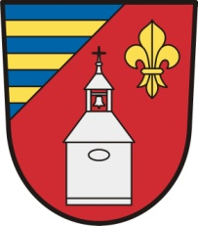
OBEC BEZDĚKOV
Bezděkov 8, 338 24 Břasy

Poplatek za psa 2023
VS: číslo popisné/evidenční
Poznámky: PP a číslo / PE a číslo
(PP – pes číslo popisné, PE – pes číslo evidenční)
Číslo účtu pro platbu:
18724381/0100 Komerční banka, a. s.

Poplatek je splatný do 31. března 2023.

Číslo účtu pro platbu: 18724381/0100 Komerční banka, a. s.
Částka: viz sazba místního poplatku za psa/psy
VS – jako variabilní symbol se uvádí číslo popisné nebo číslo evidenční

př. Bezděkov č.p. 3:
VS: 3
Poznámka: PP3
(PP – je pes číslo popisné)

Př. Bezděkov č.e. 3
VS: 3
Poznámka: PE3
(PP – je pes číslo evidenční)

Sazba místního poplatku:
- Sazba za jednoho psa : 60,-kč ročně Sazba za druhého a dalšího psa: 120,-kč ročně
- Sazba za jednoho psa osoba starší 65 let 30,-kč ročně Sazba za druhého a dalšího psa: 60,-kč ročně

Poplatek je možné uhradit i osobně na OÚ Bezděkov, a to v pondělí od 18:00 do 19:00 hodin.
V případě hotovosti mějte pokud možno přesnou částku.

